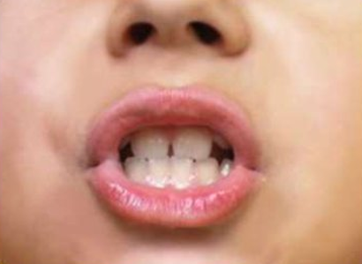***Артикуляционные упражнения для постановки шипящих звуков***.

**«Слоник»**

* *зубы сомкнуты*;
* *губы округлены и чуть выдвинуты вперед;*
* *верхние и нижние резцы видны.*

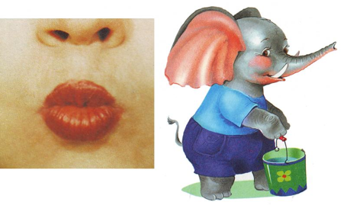

**«Месим тесто»**

* *улыбнуться;*
* *спокойно положить язык на нижнюю губу;*
* *пошлепать его губами, произносить — «пя-пя-пя-пя-пя»;*
* *закусить язык зубами и протаскивать его сквозь зубы* *с усилием.*

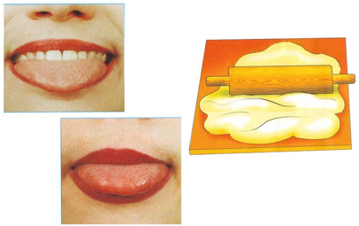<

**«Блинчик»**

* *улыбнуться;*
* *приоткрыть рот;*
* *положить широкий передний край языка на нижнюю губу;*
* *удержать язык в таком положении подсчет 1до 5-10;*
* *важно следить, чтобы нижняя губа не напрягалась и не натягивалась на нижние зубы.*

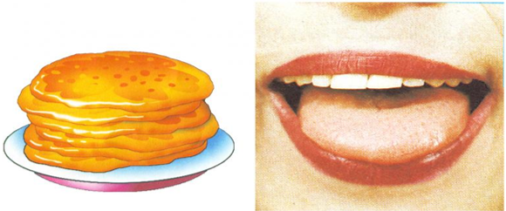

**«Качели»**

* *улыбнуться;*
* *открыть рот;*
* *языком тянуться попеременно то к носу, то к подбородку.*

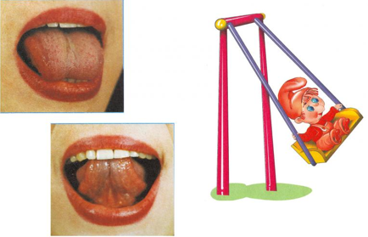

**«Вкусное варенье»**

* *улыбнуться, рот открыть;*
* *медленно, не отрывая языка, облизать сначала верхнюю, затем нижнюю губу по кругу;*
* *нижняя губа не должна обтягивать зубы (можно оттянуть ее  вниз рукой).*

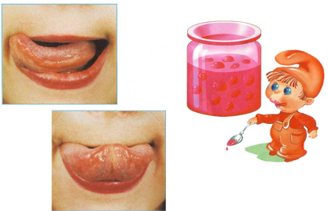

***«*Чистим зубы»**

* *улыбнуться, открыть рот;*
* *кончиком языка с внутренней стороны «почистить»  верхние  зубы;*
* *делать движения языком сначала из стороны в сторону, потом сверху – вниз;*
* *нижняя челюсть при этом не двигается.*

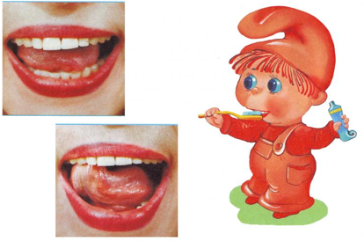

**«Футбол»**

* *рот закрыт;*
* *кончик языка напряжением поочередно упирается в щёки;*
* *на щеках образуются твердые шарики* — *«мячики».*

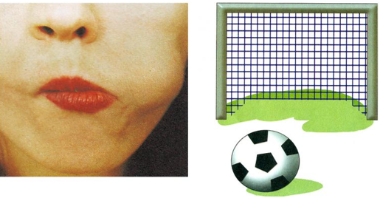

**«Чашечка»**

* *открыть рот;*
* *широкий расслабленный язык поднять к верхней губе;*
* *прогнуть среднюю часть языка , загнув кверху боковые края.*

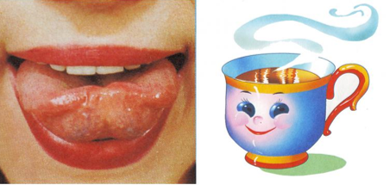

**«Лошадка»**

* *присосать язык к небу, растягивая подъязычную связку;*
* *щелкать языком медленно и сильно;*
* *нижняя челюсть должна быть неподвижной!!!*

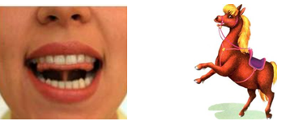

**«Грибочек»**

* *улыбнуться;*
* *присосать широкий язык к нёбу, растягивая подъязычную связку;*

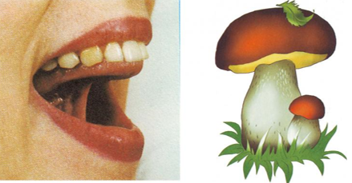

**«Гармошка»**

* *улыбнуться;*
* *сделать «грибочек» (т. е. присосать широкий язык к нёбу);*
* *не отрывая язык, открывать и закрывать рот (зубы не смыкать).*

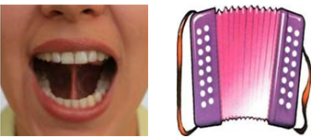

**«Парашютики»**

* *улыбнуться;*
* *положить широкий передний край языка на нижнюю губу и, как бы длительно произнося звук  [ф] сдуть ватку с поднесенной ко рту ладони.*

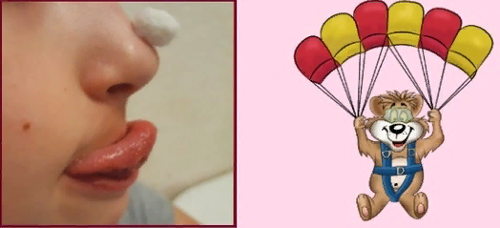

Выполняя артикуляционную гимнастику регулярно и правильно вы поможете своему малышу быстрее справиться с дефектами произношения шипящих звуков.